SECRETARIA DE COMUNICACIONES Y TRANSPORTES
CENTRO SCT CHIHUAHUA
SUBDIRECCIÓN DE OBRAS
RESIDENCIA GENERAL DE CARRETERAS FEDERALES

TRABAJOS POR EJECUTAR

LICITACION NUMERO: LO-009000999-N397-2013
OBRA: Construcción del "Puente Internacional Guadalupe - Tornillo" ejecutando trabajos de construcción del puente con cimentación a base de pilotes, columnas y losa de concreto reforzado, esta última apoyada sobre trabes de concreto presforzadas, accesos y trabajos diversos, en el Estado de Chihuahua.

ASPECTOS GENERALES.

En este proyecto se considera la Construcción de un Puente Internacional del lado mexicano con una Longitud de 210.31 metros, incluyendo un claro común de 30.40 metros, un ancho de corona de 28.65 metros para alojar 6 carriles de circulación y dos banquetas en los extremos de 2.54 m. Se aclara que el puente del lado americano ya está concluido.

La infraestructura está conformada a base de pilotes y los apoyos están compuestos por 1 caballete y 6 pilas.

La superestructura cuenta con 7 claros de 30.70 metros en promedio, compuestos por 15 trabes presforzadas donde se apoya una losa de concreto reforzado de 20 cm. de espesor, además contara con alumbrado y señalamiento para su correcta operación.

Para la ejecución de los trabajos del puente Internacional Guadalupe - Tornillo, se implementaran los frentes y turnos necesarios que se requieran para concluir la obra en el tiempo programado, lo cual el proponente deberá considerar en sus indirectos de obra. Se exigirá su estricto cumplimiento y no se efectuara ningún pago adicional por dichos trabajos.

Los materiales que se utilicen en la ejecución de las obras que se refiere esta Licitación se ejecutaran de acuerdo con lo que corresponda aplicar de las Normas de Calidad de los Materiales vigentes de esta Dependencia.

El muestreo y las pruebas de los materiales que se utilicen en la ejecución de las obras a que se refiere esta Licitación se ejecutaran de acuerdo con lo que corresponda aplicar de las Normas vigentes de esta Dependencia.

La correcta ejecución y buena presentación del puente internacional son requisitos indispensables para que la Secretaria acepte los trabajos debiendo realizar; la limpieza de las partes de la obra y de las zonas adyacentes a la misma.

Para considerar que los trabajos están terminados se deberán retirar todos los escombros aplicando limpieza en toda la obra, incluyendo el derecho de vía, todo esto el proponente lo deberá considerar en sus indirectos de obra, se exigirá su estricto cumplimiento y no se efectuara ningún pago adicional por dichos trabajos.

Aclarando que en caso de hacer caso omiso a la ejecución de esta limpieza y presentación de la obra, ésta Secretaria retendrá el DIEZ POR CIENTO (10%) del pago de las estimaciones hasta que se dé cumplimiento.

Así mismo cuando se provoquen daños a terceros debido al uso de explosivos o por el uso inadecuado de la maquinaria por parte de la empresa que tiene a su cargo la construcción de la obra, se deben resarcir los daños a terceros por cuenta de la misma empresa contratista.

Nota Importante: En los elementos de concreto reforzado se pagara el volumen real de concreto hidráulico, descontando para ello el volumen que ocupa el acero de refuerzo de la masa total del volumen en los elementos de concreto, esto se deberá considerar al elaborar sus.

ASÍ MISMO, SE DEBERÁ DAR CUMPLIMIENTO A LO INDICADO EN MATERIA DE IMPACTO AMBIENTAL EN EL OFICIO No. S.G.P.A./DGIRA.DG.9108 DEL 29 DE A NOVIEMBRE DEL 2011, QUE SE ANEXA.

A las empresas participantes de este concurso, se les comunica que no se observaron en el sitio de los trabajos la presencia de interferencias de obras inducidas, sin embargo en caso de presentarse (catenarias, retiro y reubicación de postes de líneas de CFE, líneas de Teléfonos de México, Cablevisión, Ductos de PEMEX, etc.), se deberán realizar los trámites para ejecutar las libranzas y la contratista tiene la obligación desde el inicio de la obra realizar dichos trabajos conforme a los Proyectos, Normas y Especificaciones de las Dependencias correspondientes y/o lo que indique la Secretaria, estos trabajos se ejecutarán como obra adicional del catálogo de conceptos y la empresa ganadora del concurso presentara el precio extraordinario correspondiente.

Para la construcción del Puente Internacional Guadalupe – Tornillo, se deberá de cumplir con la Normativa para la Infraestructura del transporte (Normativa SCT)

LIBRO: CTR. CONSTRUCCION.
TEMA: CAR. Carreteras.
PARTE: Conceptos de Obra.
TITULO: 01. Terracerías
TITULO: 02. Estructuras.
TITULO: 04 Pavimentos.
TITULO: 07 y Dispositivos de Seguridad.

LIBRO: PRY. PROYECTO.
TEMA: CAR. Carreteras.
PARTE: 2.- Proyecto Geométrico.
PARTE: 6.- Proyecto de Puentes y Estructuras.
PARTE: 10.-Proyecto de Señalamiento y Dispositivos de Seguridad en Calles y Carreteras.

Las especificaciones particulares prevalecerán en lo que corresponda sobre el proyecto y éste a su vez prevalecerá en lo que corresponda sobre las Normas antes citadas.

I.- El contratista al formular su proposición deberá considerar que:

A.- Los acarreos de los materiales pétreos podrán hacerse con medios propios o con fleteros de la región, mismos que deberán ser considerados en sus análisis de precios unitarios correspondientes por unidad de obra terminada, debiendo obtener y anexar a su propuesta, un documento de la unión de transportistas de la región en donde se haga constar que no se opondrán a la primera opción y en el caso de ambas, en sus análisis de precios unitarios deberán ajustarse a los lineamientos de estas Bases de licitación. Los acarreos de material deberán integrarse al precio unitario correspondiente de cada concepto relacionado.

B.- Los bancos de materiales son responsabilidad y a libre elección de la contratista ganadora. Por lo tanto la Secretaria no proporciona información sobre la utilización de los bancos de materiales para terracerías, ni para pavimentación, motivo por lo cual será responsabilidad del contratista verificar que estos cumplan con las especificaciones de calidad requeridas en la obra; además de obtener todos los permisos que se requieran, como son: Uso de Explosivos en su caso, Ecología, SEMARNAT (Trámite de Manifestación del Impacto Ambiental y Estudio Técnico Justificativo del Suelo Forestal), Comisión Nacional de Agua, Comisión Federal de Electricidad, etc., así como el pago de regalías y convenios con los propietarios.

C.- En sus análisis de precios unitarios correspondientes a las diferentes capas de terracerías y pavimentación, deberá incluir las regalías por la extracción de los materiales pétreos de banco, los cuales deberán ser negociados por el proponente; la omisión de este concepto no será motivo de reclamación posterior en caso de que la obra le sea adjudicada.

D.- Como se establece en las Normas de Pavimentos de esta Dependencia, "los conceptos que no sean objeto de medición no estarán sujetos a pago por separado, pues se considera que sus importes ya se han distribuido proporcionalmente o como corresponda, en los diversos precios unitarios del contrato".

E.- Cuando el pago de las obras contratadas se efectúe por unidad de obra terminada, además de lo indicado en las cláusulas correspondientes a base de pago, los precios unitarios incluyen lo que resulte por: la Construcción y Conservación de las desviaciones y caminos de acceso necesarios, la conservación de las obras hasta su recepción por parte de la Dependencia y/o Entidad: limpieza general de las mismas y de las zonas adyacentes de trabajo, por lo tanto no se pagarán en forma aislada ninguno de los conceptos mencionados en este inciso. Por lo que los costos en estos trabajos serán por cuenta del contratista y deberán preverlos o considerarlos en los indirectos de obra.

F.- El licitante en su propuesta técnica deberá presentar un programa de realización del control de calidad, de tal manera que sea congruente con el programa de ejecución de la obra. Para la formulación del programa a detalle del control de calidad se presenta en la especificación particular E.C.3. el documento denominado “criterios de muestreo y pruebas por aplicar en el control de calidad de las obras a cargo de la SCT, para materiales de terracerías, base asfáltica y carpeta asfáltica; cemento asfaltico tipo PG; así como la mezcla asfáltica para base y carpeta; emulsiones asfálticas y agregados pétreos del concreto hidráulico”. El mismo se deberá integrar en su propuesta económica con los costos desglosados de cada una de las pruebas en base a los análisis de precios unitarios y la cantidad de pruebas a realizar, éstos se deberán integrar en el cálculo del análisis de los indirectos.

G.- Para la ejecución de los trabajos de Construcción del "Puente Internacional Guadalupe - Tornillo" ejecutando trabajos de construcción del puente con cimentación a base de pilotes, columnas y losa de concreto reforzado, esta última apoyada sobre trabes de concreto presforzadas, accesos y trabajos diversos, en el Estado de Chihuahua. El licitante deberá instalar los frentes de ataque necesarios, por lo que deberá prever el equipo, personal, control de calidad y suministros de materiales necesarios que cumplan para ésta condición, el programa de ejecución de la obra será para un periodo del 2 de diciembre del 2013 al 31 de Mayo del 2014 para un plazo de 180 días. En base a lo anterior, el programa de ejecución de los trabajos que proporcionará el licitante en su propuesta, deberá sujetarse a los tiempos de ejecución programados (ANEXO 2)

H.- “Para la presente licitación se considera de carácter obligatorio el uso de la Bitácora electrónica, atendiendo a lo establecido en el artículo 46 último párrafo de la Ley de Obras Públicas y Servicios Relacionados con las Mismas, 93 de su Reglamento, así como el acuerdo publicado en el Diario Oficial de la Federación el día 09 de septiembre de 2009, por el que se establecen los lineamientos para regular el uso de programa informático para la elaboración, control y seguimiento de la Bitácora de Obra Pública por medios remotos de comunicación electrónica.”

I.- El licitante deberá incluir en el desglose de sus costos indirectos el pago por concepto de calificación para aprobar las condiciones físicas y funcionales por cada área de laboratorio de prueba, en trabajos de:

Terracerías y Pavimentos
Asfaltos y Mezclas Asfálticas
Cementos y Concretos Hidráulicos

El costo de cada área es de $10,104.0, incluyendo el IVA (Diez mil ciento cuatro pesos, 00/100 M.N.), siendo tres áreas, dicho pago será realizado ante la Unidad General de Servicios Técnicos, del Centro S. C. T. Chihuahua, de conformidad con el costo estipulado en el catálogo de tarifas de productos vigentes en la S. C. tal como se indica en estas bases de licitación.

"PUENTE INTERNACIONAL GUADALUPE – TORNILLO”

ESTRUCTURAS

Los trabajos de la Estructura del Puente Internacional, se describen a continuación:

I.- INFRAESTRUCTURA

Estará conformada a base de Pilotes de concreto reforzado de 250 kg/cm²., en un total de 7 apoyos de los cuales el primero es un Caballete y del poyo 02 al apoyo 07 son pilas.

En el Caballete 01 la infraestructura estará formada por 10 (diez) Pilotes de 0.914 metros de diámetro y una longitud promedio de 19.71 metros del desplante hasta la parte inferior del cabezal; además tendrá dos pilotes de 0.457 metros de diámetro y una longitud de 13.72 metros para el soporte de los aleros.

De la pila 02 a la pila 07 está conformada por 6 (seis) Pilotes cada una de 1.52 metros de diámetro
Con una longitud de 16.76 metros.

La selección correcta del procedimiento, el equipo de construcción, la mano de obra y el control de todo el proceso de instalación, son aspectos importantes que se deben tomar en cuenta antes de comenzar la construcción de cualquier elemento.

Considerando que la obra será un Puente Internacional, y por la correlación bilateral con el lado americano se debe garantizar la seguridad de todo el personal que labora en la obra, proporcionándole equipo de seguridad adecuado (casco, overoles, zapatos, guantes, etc.), además de, también por seguridad, delimitar las áreas de trabajo. Por la importancia de la obra se deben considerar equipos de protección extras para los visitantes.

Antes de comenzar cualquier actividad de construcción se deben obtener y revisar los diferentes documentos y planos que sean necesarios utilizar antes y durante las diferentes etapas de la construcción.

Revisar los planos en donde se indique la localización dimensiones y profundidades de los diferentes elementos, así como, los planos estructurales de los mismos, para determinar las cantidades y características de los diferentes materiales que se utilizaran concreto, acero de refuerzo y estructural.

La limpieza del terreno es una actividad que se realiza con el fin de facilitar el trazo y localización de pilas dentro del terreno, para esto se marcará con una estaca la localización exacta de cada uno de los elementos y se verifica con los planos del proyecto su posición antes de la construcción de cada unidad.

Se deberán identificar estructuras o elementos, tanto subterráneos como aéreos que durante la construcción puedan ser dañados o provocar problemas en las diferentes etapas de la construcción y tomar las medidas necesarias para evitar dichos problemas en su caso.

Se realiza un plan de inspecciones para verificar las actividades, de tal manera que se programe, concilie y autorice cada una de las etapas de construcción de acuerdo a los resultados obtenidos inicialmente.

Procedimiento de perforación y/o excavación.

Una vez que se tienen todos los elementos necesarios para realizar la excavación y/o perforación, se harán los montajes necesarios para posicionar el equipo en el lugar indicado, revisando previamente todo el equipo que será requerido para atacar los diferentes tipos de suelo que se tengan en el transcurso de la perforación. Se coloca la herramienta de corte en el equipo de perforación (Tipo Kelly) y se asegura que el acoplamiento entre los elementos sea adecuado.

Ya que se tiene todo el equipo montado y posicionado en el lugar indicado, se comenzará la excavación y/o perforación, sabiendo de antemano que será necesario emplear un ademe metálico (provisional recuperable), para estabilizar las paredes de la perforación.

Por otro lado la protección de la perforación puede ser requerida por la inestabilidad propia del material o por la presencia del agua freática, tal protección puede ser a base de ademes metálicos o con lodos bentoniticos.

Los ademes metálicos son tubos de diámetro acorde al de la perforación requerida para la pila. El espesor de la pared del tubo está en función de los esfuerzos a que estará sometido durante su hincado y extracción; y su longitud depende de los problemas de inestabilidad particulares de cada caso.

La estabilización de perforaciones con lodos bentoniticos, se aplican a suelos inestables que presentan problemas de derrumbes ya sea por presencia del agua freática o por sus desfavorables propiedades mecánicas.

El lodo bentonitico es una mezcla de agua con arcilla coloidal (bentonita), que se prepara previamente, debe reunir ciertas características de viscosidad, densidad y contenido de arenas, ya que estas características influyen en la lubricación de la herramienta rotatoria de corte, así como en la etapa de colado del concreto.

Se debe hacer un cárcamo dentro de la obra o proveer tanques para almacenar el lodo bentonitico que será usado durante la etapa de perforación, cuyo volumen estará en función del volumen de dicha perforación. Antes de comenzar a utilizar el lodo se debe verificar que sus propiedades sean adecuadas.

La hidratación del lodo puede ser conveniente y se recomienda un mínimo de 9 hrs. para este proceso.

La excavación se debe mantener siempre llena, procurando tener un desnivel entre el nivel del brocal y el de lodos en la excavación de 50 cm, en caso de tener la presencia del nivel freático, el nivel de los lodos deberá estar 1 m arriba del N.A.F.

Durante la etapa de perforación se debe cuidar que la velocidad de extracción de la herramienta de corte no provoque succión y por lo tanto caídos. En este caso conviene subir la herramienta en etapas permitiendo el restablecimiento de la presión y dejando que el lodo bentonitico pase a la parte inferior mientras esta sube despacio.

Durante la etapa de perforación se deberá verificar con frecuencia la verticalidad de las paredes, colocando un nivel de burbuja sobre la barra (tipo Kelly), controlando la verticalidad también por medio de 2 plomadas colocadas en un ángulo de 90º.

Colocación de acero de refuerzo.
Una vez terminada la perforación es recomendable proceder con la mayor celeridad al término de la construcción de la misma para que el suelo de las paredes y la base se altere lo menos posible y conserve sus características de cohesión y resistencia para el efecto.

Una vez que la perforación esta lista para colocar el armado, tendrá que ser autorizada por la residencia de obra SCT para proceder a su colocación.

El acero de refuerzo debe habilitarse y armarse apegándose a las instrucciones señaladas en los planos estructurales. Debe planearse una secuencia de utilización, para que de esta manera se ahorre tiempo en la colocación.

Para garantizar que la pila tendrá el recubrimiento especificado en los planos de proyecto, se colocaran separadores (pollos), en la parte externa del armado.

Una vez que el armado de la pila está completo se introducirá en el interior de la perforación mediante la utilización de una grúa con altura suficiente que permita una introducción vertical de todo el armado, evitando en lo posible el contacto con las paredes durante el proceso de colocación, cuidando siempre que las puntas del acero queden cuando menos 32 cm arriba del fondo de la perforación.

Colocación de concreto hidráulico
Se debe calcular el volumen teórico de concreto necesario para llenar la perforación y compararlo con el volumen real del colado. El concreto se debe colocar en una sola operación continua.

Para el colado del concreto se podrá utilizar el siguiente método:
Se debe revisar la tubería antes de ser colocada dentro de la perforación, asegurándose de que este en buen estado, que las cuerdas estén engrasadas y comprobando que no tenga desajustes entre las uniones de sus extremos que puedan provocar la entrada del lodo o agua en su interior.
Una vez que sea instalada la tubería dentro de la perforación y antes de empezar el colado, es necesario colocar en su extremo superior, un tapón deslizante (diablo), que puede ser una esfera de polipropileno u otro material con objeto de cuidar la segregación del concreto al iniciar el vaciado. Además verificar que el revenimiento sea el adecuado, entre 10 y 12 cm. como mínimo.

La operación del colado deberá realizarse en forma continua, para evitar que durante los lapsos de espera, el concreto inicie su fraguado y se provoquen taponamientos y/o juntas frías.
Se tendrá especial cuidado en retirar los lodos bentoniticos sobrantes fuera del vaso de la presa de almacenamiento.
Finalmente los pilotes se descabezaran de acuerdo con líneas de proyecto y especificaciones.

II.- SUBESTRUCTURA

En esta etapa, los apoyos denominados pilas (de la 02 a la 07) se componen de 6 (seis) columnas de Pila desde la terminación del pilote hasta la parte inferior del cabezal con un diámetro de 1.22 metros y una longitud promedio de 4.90 metros; Así mismo estos apoyos y en el caballete 01 se construirán cabezales, pantallas, diafragmas, bancos y topes laterales, con una resistencia de 250 kg/cm² como lo indica el proyecto.

Para el cimbrado de las columnas se utilizaran moldes de acero para un acabado aparente, los cuales se apegaran a la geometría de la columna, serán de 3 m de altura, del tipo trepadoras, las que serán levantadas con el auxilio de una grúa y cuadrillas de maniobrista y ayudante.

El colado de concreto se vaciará con bomba y se acomodará con cuadrillas del albañil, ayudantes y con vibrador de inmersión, en un día se podrá realizar el izado del molde para el colado posterior.

Cabezal, topes y bancos de pilas.
Durante la construcción de la columna se dejaran preparaciones para proceder a colocar el acero de refuerzo, el cual se habilita en el taller y se transporta hasta el sitio en camión plataforma, una vez en el sitio se arma la parrilla del cabezal.

El cimbrado de los cabezales se podrá hacer con cimbra cantiliver, o la que elija el contratista de acero o madera para un acabado aparente, la que será instalada con el auxilio de andamios y/o grúas, en su caso.

Una vez que se tengan colocados el acero de refuerzo y la cimbra, se verificara que estén colocados de acuerdo con las líneas y niveles de proyecto y se procederá a realizar el colado del concreto, este vendrá desde la planta dosificadora en camiones revolvedora y será colocado con bomba, realizando el acomodo del concreto con cuadrillas de albañiles y ayudantes y vibrador de inmersión.

III.- SUPERESTRUCTURA

Está formada por 7 (siete) tramos de 30.70 metros en promedio, compuestos por 15 trabes presforzadas donde se apoyaran las losas de concreto reforzado de resistencia 250 kg/cm² incluyendo el claro común. Tendrá un ancho de corona de 28.65 metros incluyendo 2 (dos) banquetas en los extremos de 2.54 metros. El ancho de calzada será de 23.77 metros para alojar 6 (seis) carriles de circulación.
Las trabes presforzadas, se construirán con concreto hidráulico de la resistencia indicada en el proyecto. El contratista deberá señalar el procedimiento que seguirá para la construcción y colocación de las trabes, conforme a los planos respectivos, siendo el único responsable de su correcto desarrollo en todas sus fases. Dicho procedimiento deberá someterlo previamente a la consideración de la Secretaría, para su aceptación o rechazo en sus lineamientos generales. En caso de que la Secretaría no acepte total o parcialmente el procedimiento propuesto por el contratista, éste queda obligado a modificarlo de acuerdo con las indicaciones de la Secretaría, sin que tales modificaciones sean motivo de variación al precio unitario propuesto para este concepto, ni en modo alguno liberen al contratista de ser el único responsable por la mala ejecución de la obra o de los daños que ocasione.

Si los procedimientos de construcción que adopte el contratista implican transportar las trabes a su lugar definitivo, deberán tomarse todas las precauciones necesarias para no dañar la trabe durante el transporte así como en el momento de hacer el montaje, y en general cualquier elemento de la estructura en construcción, ya que la Secretaría podrá ordenar a su juicio, la reposición por cuenta del contratista de los elementos de la estructura que por descuido o una falsa maniobra resulten dañados.

Se deberá prever la colocación de apoyos provisionales y definitivos especificados así como las etapas de construcción para el colado de las losa de concreto hidráulico de la superestructura a fin de cumplir con el programa de obra comprometido.

La calidad, dimensiones, tolerancias y acabado se sujetarán a lo estipulado en los incisos G y H de la Norma N-CTR-CAR-1.02.007/01, de esta Secretaría.

SUPERFICIE DE RODAMIENTO SOBRE EL PUENTE INTERNACIONAL.

En general, los procedimientos de ejecución de la capa de rodadura, se llevarán a cabo de acuerdo con lo mencionado en la Norma N-CRT.CAR-1-02-006 vigente, editada por la SCT; con el espesor compacto de 5 cm de concreto hidráulico adicionales al espesor total de las losas de los puentes.
De tal manera que el espesor de superficie de rodamiento quede colada monolíticamente con la losa de los puentes y/o estructuras (espesor de la losa del puente +0.05m, acabado rayado); la forma y dimensiones de la capa de rodadura serán los indicados en el proyecto y la “Especificación particular para la construcción de superficie de rodamiento en puentes y estructuras construidas en sitio, con pavimento de concreto hidráulico”.

IV.- CONSTRUCCION DE ACCESOS

I.- TERRACERIAS
Se ejecutarán trabajos de terracerías: desmonte, despalme, compactación del terreno natural, compactación de la cama de los cortes, formación y compactación de cuerpo de terraplén compactados al 90%, formación de terraplenes con material no compactable y formación de pedraplenes según sea el caso; la formación y compactación al 95% de la capa subyacente y formación y compactación al 100% de la capa subrasante hasta dar la sección geométrica especificada de proyecto, se realizara excavación en cortes en escalones de liga, de ser necesarios, excavación cortes (aprovechables y de desperdicio), hasta alcanzar el nivel de subyacente terminada lo que permitirá alojar la capa subrasante en todo el ancho de la sección de construcción, todas estas formaciones de cuerpo de terraplenes se ejecutarán con los materiales producto de los cortes aprovechable y con los materiales producto de los bancos que proponga el contratista.

Los trabajos de Terracerías, se describen a continuación:

1. DESMONTE: En apego a las restricciones de carácter ecológico, el desmonte se realizará únicamente dentro de la zona de ceros de cortes y terraplenes, procediendo en armonía con lo asentado en la Normativa para la Infraestructura del Transporte de la SCT y lo considerado en el proyecto de la obra.

2. DESPALMES: Estos trabajos se ejecutaran dentro de la misma franja desmontada o dentro de la zona de ceros de cortes y terraplenes. Se debe evitar despalmar más allá de la zona de los ceros indicados. El despalme se realizara en un espesor de 20 centímetros o lo indicado en el proyecto, iniciando del eje del trazo hacia los lados, los despalmes en corte se harán longitudinalmente hacia las zonas de los terraplenes más cercanos y posteriormente se retiraran hacia ambos lados del camino, junto con el correspondiente al de la parte de los terraplenes, fuera del área de construcción, el material se acamellonará, para posteriormente utilizarlo en el arrope de los taludes de los terraplenes y su ejecución deberá seguir en lo que corresponda los lineamientos indicados en la Normativa para la Infraestructura del Transporte de la SCT o lo que señala para esta actividad el proyecto de la obra. Esta forma de trabajo deberá considerarse en el análisis de los precios unitarios respectivos.

3. COMPACTACION DEL TERRENO NATURAL EN EL AREA DE DESPLANTE DE LAS TERRACERIAS: Será el 90% del peso volumétrico seco máximo (PVSM) del material, según prueba AASHTO ESTÁNDAR en un espesor de 20 centímetros compactos y su ejecución deberá seguir en lo que corresponda los lineamientos indicados en la Normativa para la Infraestructura del Transporte de la SCT.

4. COMPACTACION EN LA CAMA DE LOS CORTES: Se compactará al 95% y al 100%, según lo indique el proyecto, en un espesor de 20 centímetros del PVSM del material.

5. EXCAVACION EN CORTES: El material producto de la excavación de los cortes se empleará según lo señalado en el proyecto para la formación de terraplenes o desperdicio; y su ejecución deberá seguir en lo que corresponda los lineamientos indicados el inciso G. EJECUCION de la norma N.CTR.CAR.1.01.003/11, F.-EJECUCION de la norma N.CTR.CAR.1.01.004/11, F.-EJECUCION de norma N.CTR.CAR.1.01.006/00, F.- EJECUCION de la norma N.CTR.CAR.1.01.014/00, INCISO G.-EJECUCION de la norma N.CTR.CAR.1.01.015/00, de esta Secretaria y al EP 003-E.01, de estas Bases de Licitación. Debiéndose además obtener todos los permisos que se requieran para el uso de explosivos en su caso.

6. PRESTAMO DE BANCO: Se ejecutarán trabajos de excavación de préstamo de banco, los cuales serán propuestos por el concursante, los volúmenes extraídos se emplearán para complementar el volumen de terraplén, subyacente y subrasante, el proponente deberá considerar en su propuesta el pago de regalías y su ejecución deberá seguir en lo que corresponda los lineamientos indicados en el inciso G de la Norma N.CTR.CAR.1.01.008/00 y lo correspondiente al inciso F de la Norma N.CTR.CAR.1.01.013/00, de esta Secretaría y la especificación particular EP 004-B.05, de estas Bases de Licitación.

7. FORMACIÓN DE TERRAPLENES: Para la formación de terraplenes, el piso se deberá compactar al 90%; posteriormente se construirá el cuerpo de terraplén en capas compactas al 90% de su Peso Específico Seco Máximo, según prueba AASHTO ESTANDAR, en capas con espesor no mayor de 30 cm. El material producto de los cortes y el producto de los bancos que elija el contratista se empleará en la construcción de terraplenes, cuando su ejecución cumpla con los requisitos de calidad de materiales indicado en la nueva Normativa para Infraestructura de Transporte números N.CMT.1.01/02 para cuerpo de terraplén, con las características geométricas que indique el proyecto u ordene la Secretaría. En su ejecución también deberá atenderse lo que corresponda al Inciso G de la Norma N.CTR.CAR.1.01.009/11 de esta Secretaría.

Cuando se presente la formación y acomodo de terraplenes con materiales no compactables se deberá atender los indicados en la EP 005-E.02, de estas Bases de Licitación.

Cuando se presente la formación y acomodo de pedraplenes con materiales no compactable se deberá atender los indicados en la EP 005-E.07c, de estas Bases de Licitación.

La empresa ganadora hará la entrega del estudio de calidad del material que se empleará en las capas de Formación de Terraplenes 90%, con 15 (quince) días de anticipación al inicio de la construcción de la misma, no debiendo iniciar los trabajos hasta que se obtenga la aprobación de parte de la Residencia de Obra SCT.

8. FORMACIÓN DE LA CAPA SUBYACENTE: Sobre la construcción del cuerpo del terraplén o cama de los cortes se construirá la capa subyacente con un espesor de 50 cm, o lo que indique el proyecto, en capas compactas al 95% de su Peso Específico Seco Máximo, según prueba AASHTO ESTANDAR, en capas con espesor no mayor de 30 cm, El material producto de los cortes y el producto de los bancos que elija el contratista se empleará en la construcción de la capa subyacente, cuando su ejecución cumpla con los requisitos de calidad de materiales indicado la Norma N.CMT.1.02/02 para subyacente de la nueva Normativa para Infraestructura de Transporte, con las características geométricas que indique el proyecto u ordene la Secretaría. En su ejecución también deberá atenderse lo que corresponda al Inciso G de la Norma N.CTR.CAR.1.01.009/11 de esta Secretaría.

La empresa ganadora hará la entrega del estudio de calidad del material que se empleará en las capas de Formación de Subyacente 95%, con 15 (quince días de anticipación al inicio de la construcción de la misma, no debiendo iniciar los trabajos hasta que se obtenga la aprobación de parte de la Residencia de Obra de la SCT.

9. CAPA SUBRASANTE: Sobre la construcción de la capa subyacente se construirá la capa subrasante con un espesor de 30 cm., o lo que indique el proyecto, en capas compactas al 100% de su Peso Específico Seco Máximo, según prueba AASHTO ESTANDAR, en capas con espesor no mayor de 30 cm, El material producto de los bancos que elija el contratista se empleará en la construcción de la capa subrasante, cuando su ejecución cumpla con los requisitos de calidad de materiales indicado la Norma N.CMT.1.03/02 para subrasante de la nueva Normativa para Infraestructura de Transporte, con las características geométricas que indique el proyecto u ordene la Secretaría. En su ejecución también deberá atenderse lo que corresponda al Inciso G de la Norma N.CTR.CAR.1.01.009/11 de esta Secretaría. y la EP 005-E.07a, de estas Bases de Licitación.

La empresa ganadora hará la entrega del estudio de calidad del material que se empleará en las capas de Formación de Subrasante 100%, con 15 (quince) días de anticipación al inicio de la construcción de la misma, no debiendo iniciar los trabajos hasta que se obtenga la aprobación de parte de la Unidad General de Servicios Técnicos.

V.- PAVIMENTACION:

- Base Hidráulica
Una vez terminada la capa de subrasante; se construirá la capa de base hidráulica, el espesor será de 20 cm, según Norma N-CTR-CAR-1.04.002/03. El material pétreo debe cumplir con el 50% de trituración parcial como mínimo, con tamaño máximo de 1½”, del banco que elija el Contratista, la calidad de este material debe cumplir con lo estipulado en la Norma N-CMT-4.02.002/04.

La empresa ganadora hará la entrega del estudio de calidad del material que se empleará en la capa de la base hidráulica, con siete días de anticipación al inicio de la construcción de la misma, no debiendo iniciar los trabajos hasta que se obtenga la aprobación de parte de la Residencia de Obra SCT.

- Riego de Impregnación
Sobre la capa de base hidráulica debidamente terminada, superficialmente seca y barrida, se aplicará en todo el ancho de la sección así como en los taludes del material que formen el pavimento, un riego de impregnación con emulsión asfáltica catiónica ECL-65, a razón de 1.6 lts/m2., aproximadamente.

El producto asfáltico (emulsión asfáltica catiónica ECL-65) deberá cumplir con lo mencionado en la tabla 7 (Requisitos de calidad para emulsiones asfálticas catiónicas), según Norma N-CMT-4.05.001/06.

- Riego de liga para la Base Asfáltica
Sobre la capa de base hidráulica debidamente impregnada, se aplicará en todo el ancho de la sección un riego de liga para cada una de las 2 capas de base asfáltica, con emulsión asfáltica catiónica ECR-60, a razón de 0.6 lts/m2., aproximadamente.

El producto asfáltico (emulsión asfáltica catiónica ECR-60) deberá cumplir con lo mencionado en la tabla 7 (Requisitos de calidad para emulsiones asfálticas catiónicas), según Norma N-CMT-4.05.001/06.

- Base Asfáltica
Sobre la Base Hidráulica impregnada y previamente ligada, se tendera una Base Asfáltica, con espesor de 13 cm., esta base asfáltica se colocará en dos capas cada una de 6.5 cm de espesor compactos, colocándose un riego de liga entre capas con una dosificación aproximada de 0.6 lt/m2 el material pétreo debe ser producto de 100% de trituración de roca sana, con tamaño máximo de 1½”, del banco que elija el contratista, que deberá alojarse en la zona I de la curva granulométrica de las Bases Hidráulicas; se le adicionará cemento asfáltico grado AC-20; donde la cantidad que se aplique será determinada en el estudio de diseño Marshall, la cual deberá ubicarse en una proporción de 95 a 100 kg/m3. La Estabilidad mínima de la Base Asfáltica deberá ser de 600 kg., el por ciento de Vacíos máximo será del 10%, los Vacíos de Agregado Mineral será de 14% mínimo, El Flujo deberá variar entre 2 y 4 mm. Dicha capa debe ser compactada 95% de su peso volumétrico máximo obtenido de la prueba Marshall, se sujetara en lo que corresponda a los lineamientos de las Normas N-CSV-CAR-3.02.001/10, N-LEG-3/07, N-PRY-CAR.10.03.001/01, N-CSV-CAR.2.02.001/10, N-CMT.4.04/08, N-CMT.4.05.004/08, N-CMT.4.05.003/08.

Dado que se utilizará cemento asfáltico Grado AC-20, deberá exhibir el certificado de calidad; asimismo la temperatura de producción de la mezcla asfáltica, la temperatura de tendido de la mezcla asfáltica y la temperatura de compactación de la mezcla asfáltica, deberá cumplir con lo obtenido de la curva viscosidad-temperatura del diseño Marshall.

La empresa ganadora hará la entrega del estudio del diseño Marshall de la mezcla que empleará en la elaboración de la base asfáltica, con siete días de anticipación al inicio de la construcción de la misma, no debiendo iniciar los trabajos hasta que se obtenga la aprobación de parte de la Unidad General de Servicios Técnicos

- Riego de liga para la carpeta asfáltica
Sobre la capa de base asfáltica debidamente terminada, se aplicará un riego de liga, con emulsión asfáltica catiónica ECR-60, a razón de 0.6 lts/m2., aproximadamente.

El producto asfáltico (emulsión asfáltica catiónica ECR-60) deberá cumplir con lo mencionado en la tabla 7 (Requisitos de calidad para emulsiones asfálticas catiónicas), según Norma N-CMT-4.05.001/06.

- Emulsiones
Se deberá indicar el tipo de emulsión asfáltica a emplear para efectos de control de calidad y recepción de la obra; se requiere obtener la dosificación adecuada en cada caso conforme a las pruebas de laboratorio necesarias según el trabajo a realizar. Para la aplicación de este producto se debe contar con una certificación de calidad que ampare a la empresa que suministrará el material.

- Carpeta de Concreto Asfáltico
Sobre la capa de base asfáltica debidamente terminada y después de la aplicación del riego de liga, se construirá una carpeta de concreto asfáltico de 10 cm. de espesor, utilizando material pétreo tamaño máximo de ¾”, totalmente triturado del banco de préstamo que indique el contratista; asimismo se le adicionara cemento asfáltico grado PG 88-22 en la proporción que se determine en el estudio de Diseño Marshall, la mezcla será elaborada en planta y en caliente, el tendido se efectuará compactándola al 95% de su peso volumétrico determinado en la Prueba Marshall.

Dado que se utilizará cemento asfáltico Grado PG 88-22, deberá exhibir el certificado de calidad; asimismo la temperatura de producción de la mezcla asfáltica, la temperatura de tendido de la mezcla asfáltica y la temperatura de compactación de la mezcla asfáltica, deberá cumplir con lo obtenido de la curva viscosidad-temperatura del estudio de diseño Marshall.

La empresa ganadora hará la entrega del estudio del diseño Marshall de la mezcla que empleará en la elaboración de la carpeta asfáltica, con siete días de anticipación al inicio de la construcción de la misma, no debiendo iniciar los trabajos hasta que se obtenga la aprobación de parte de la Residencia de Obra SCT.

Los materiales pétreos y el cemento asfáltico grado PG 88-22, deberán cumplir con las Normas N-CMT-4-04/08 y N-CMT-4-05-004/08, respectivamente.

La mezcla se proyectará por el procedimiento Marshall para que se cumpla con los requisitos de diseño que se indican en la Norma N-CMT-4.05.003/08, “Calidad de las Mezclas Asfálticas para Carreteras”, que tiene en vigor la Secretaria.

En lo que respecta a los acabados, para su aceptación deberá cumplir estrictamente con lo indicado en la EP 081-E.01, de estas Bases de Licitación.

IV.- TRABAJOS DIVERSOS.

- BORDILLOS.-
Serán elaborados de concreto hidráulico de f'c=150 kg/cm2, estos bordillos irán sobre la carpeta debidamente terminada y deberán reforzarse con varillas de 30 cm de longitud y un diámetro de 3/8” colocadas y ancladas a cada 3.0 metros y una varilla longitudinal de 1/4" de diámetro; los bordillos van colocados en la parte exterior de la carpeta asfáltica , deberán presentar un buen acabado y alineados en tangente conforme al ancho de corona y en zonas de curvas deberá considerar los sobreanchos considerados en el proyecto, debiendo considerarlo en su análisis de precio unitario. Según croquis de formación de bordillos.

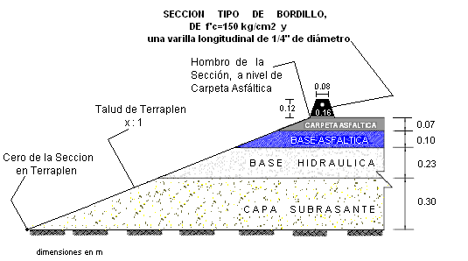

- CUNETAS.- En los cortes que indique el proyecto y/o lo que ordene la Secretaria, se construirán cunetas conforme la sección del proyecto y se revestirán con concreto de f'c=150 kg/cm2 de 10.0 cm. centímetros de espesor, debiendo desfogarse donde no erosionen el terraplén, realizando los remates de los cortes que para ello sea necesario, según Norma N-CTR-CAR-1.03.003/00 y croquis de revestimiento de cunetas.

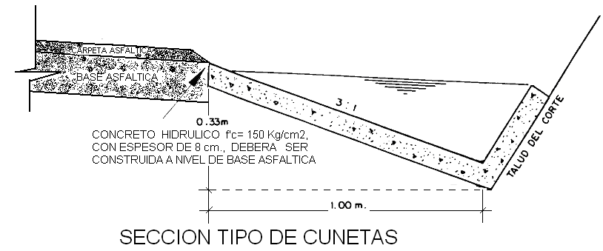

- .- LAVADEROS.-
Donde lo indique el proyecto y/o lo ordene la Dependencia, se construirán lavaderos de concreto hidráulico de f’c = 150 kg/cm2, perfectamente alineados y de buen acabado aparente; los cuales deberán construirse sobre material estable y debidamente anclados en dados de concreto; estos lavaderos permitirán desfogar el agua drenada por los bordillos, en la salida del desfogue y deberán tener un dentellón como lo indica el proyecto; ver croquis de lavadero tipo.

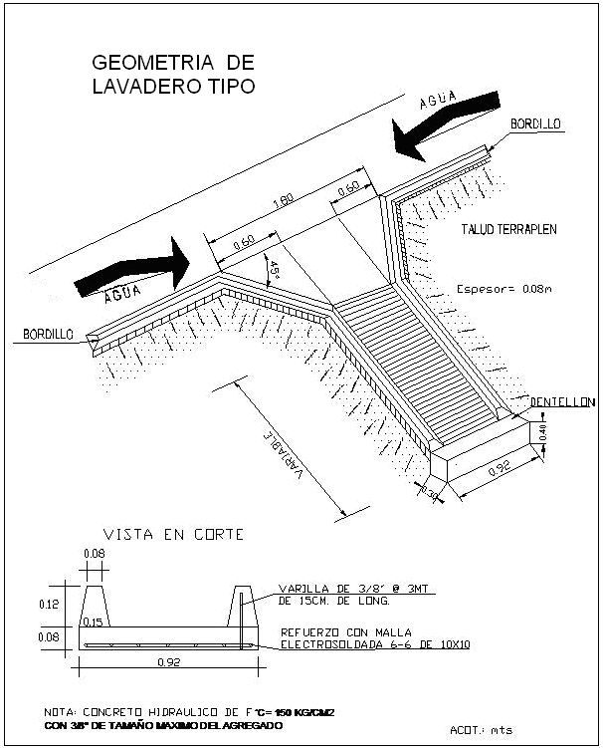

3.- DEFENSA METALICA.- Será AASTHO-M-180 calibre 12; de acuerdo a los lineamientos previstos en la Norma N-CTR-CAR-1-07-009/00 y croquis de defensa metálica.

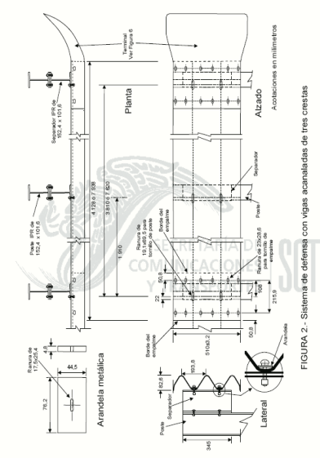 | 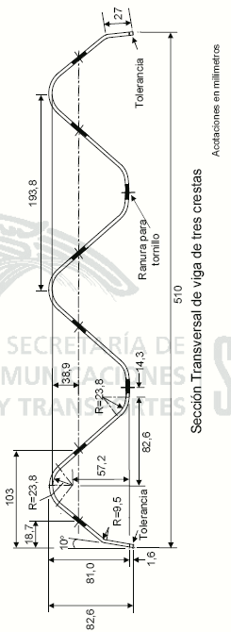 | 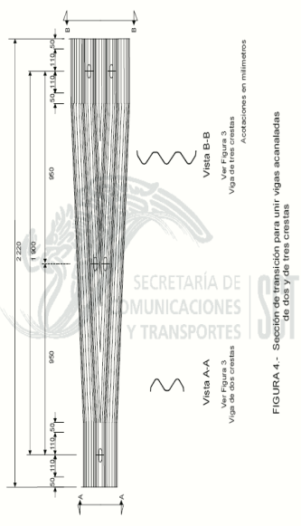

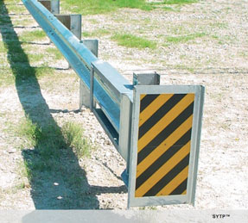  TERMINAL DE DEFENSA METALICA ET PLUS | 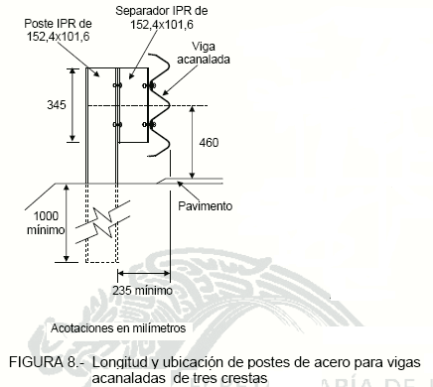

VII.- SEÑALAMIENTO.-

El señalamiento vertical y horizontal se efectuará de acuerdo a lo indicado en el Proyecto de Señalamiento y Dispositivos de Seguridad en Carreteras y Vialidades Urbanas de la nueva Normativa para la Infraestructura del transporte de la Secretaria de Comunicaciones y Transportes.

Por otra parte, durante el tiempo que dura la obra, El Contratista estará obligado a instalar y conservar en buenas condiciones el señalamiento de protección de obra necesario en armonía con el Proyecto de Señalamiento y Dispositivos de Seguridad en Carreteras y Vialidades Urbanas de la nueva Normativa para la Infraestructura del transporte de la Secretaria de Comunicaciones y Transportes. Los costos que esto genera, el proponente deberá considerarlo en sus precios unitarios.

En la intercepción del camino de acceso con la carretera Mex 02, Ciudad Juárez – El Porvenir se la empresa contratista debe considerar dentro de los indirectos de obra la utilización de un bandereo para mejorar la seguridad del usuario. El señalamiento de protección se encuentra indicado en la Ep. 8 y Forma E-7.

VIII.- DOSIFICACIONES

Las dosificaciones de los materiales pétreos, asfálticos que se indican en estos trabajos por ejecutar, como fue señalado en cada caso son aproximadas y las definitivas, serán las que el contratista determine para cumplir con los requisitos de calidad establecidos en las Normas vigentes de la Secretaría, como resultado de las pruebas de laboratorio que en cada caso se lleven a cabo, así mismo, de requerirse se determinará la dosificación del aditivo para mejorar la adherencia entre el material pétreo y el producto asfáltico.

IX.- CALIDAD DE LOS MATERIALES

Los materiales a que se refieren estos Trabajos por Ejecutar, deberán cumplir con los requisitos que se indican en las Normas de Calidad de los Materiales de esta Dependencia, vigentes a la fecha. A continuación se señalan algunos de esos requisitos que se consideran importantes.

A.-TERRACERIAS

1.- Los materiales que se empleen en la formación de la capa de Terracerías, se sujetarán a lo indicado en la nueva Normativa para la Infraestructura del transporte de la Secretaria de Comunicaciones y Transportes y la especificación particular.

B.- OBRAS DE DRENAJE

1.-Los materiales para la construcción de concretos hidráulicos deberán satisfacer los requisitos que se indican en la nueva Normativa para la Infraestructura del transporte de la Secretaria de Comunicaciones y Transportes.

2.-El cemento Portland que se utilice en la elaboración del concreto hidráulico deberá cumplir con lo establecido en la nueva Normativa para la Infraestructura del transporte de la Secretaria de Comunicaciones y Transportes.

3.-El agua para el concreto hidráulico, deberá satisfacer los requisitos que mencionan en la nueva Normativa para la Infraestructura del transporte de la Secretaria de Comunicaciones y Transportes.

4.-El acero de refuerzo, se sujetará a lo indicado establecido en la nueva Normativa para la Infraestructura del transporte de la Secretaria de Comunicaciones y Transportes.

C.-PAVIMENTACION

1.- Los materiales pétreos para la construcción de la base hidráulica para la pavimentación deberán satisfacer los requisitos estipulados en la nueva Normativa para la Infraestructura del transporte de la Secretaria de Comunicaciones y Transportes. así como las especificaciones particulares del proyecto.

2.- Para la construcción de la carpeta asfáltica, se deberá atender a lo indicado en la nueva Normativa para la Infraestructura del transporte de la Secretaria de Comunicaciones y Transportes vigente.

